Nama : Rifky M Shidiq & Jamil Ulumudin

NPM : 2006150 & 2006037

**HASIL ANALISIS JURNAL SKIN DETECTION**

**PENGOLAH CITRA DIGITAL**

Diambil dari paper : https://arxiv.org/ftp/arxiv/papers/1708/1708.02694.pdf

Warna dan tekstur kulit bisa menjadi indikasi ras, kesehatan, usia, kekayaan, kecantikan, dll. Deteksi kulit berarti mendeteksi piksel gambar dan wilayah yang berisi warna nada kulit. Proses ini biasanya digunakan sebagai langkah preprocessing untuk menemukan daerah yang berpotensi memiliki wajah dan anggota tubuh manusia pada citra. Pengenalan citra kulit digunakan dalam berbagai aplikasi pemrosesan citra seperti pengenalan wajah, deteksi penyakit kulit, pelacakan gerak tubuh, dan interaksi manusia-komputer. Salah satu metode sederhana adalah memeriksa apakah setiap piksel kulit termasuk dalam rentang warna atau nilai yang ditentukan dalam beberapa koordinat ruang warna seperti RGB, HSV, YCbCr, YIQ, dan YUV untuk segmentasi warna kulit.

**Hasil Percobaan Pertama**

Disini kami melakukan percobaan yang sama pada jurnal skin detection dengan menggunakan metode RGB dan YcbCr

Foto original ke - 1 :



1. Mengkonversi citra RGB menjadi menjadi citra YcbCr



1. Merekontruksi nilai piksel hasil deteksi

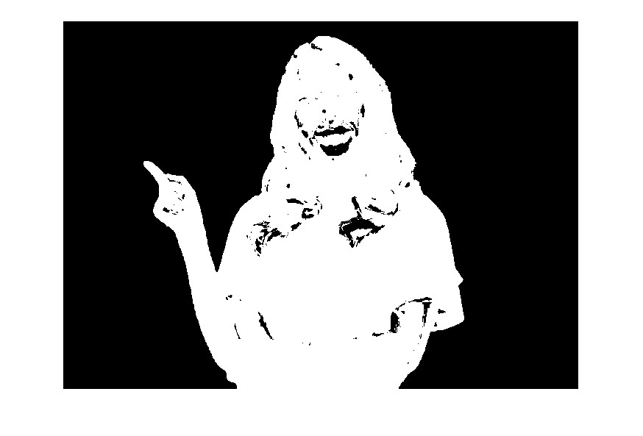



1. Menampilkan citra RGB hasil segmentasi



Foto original ke – 2 :



1. Mengkonversi citra RGB menjadi menjadi citra YcbCr



1. Merekontruksi nilai piksel hasil deteksi

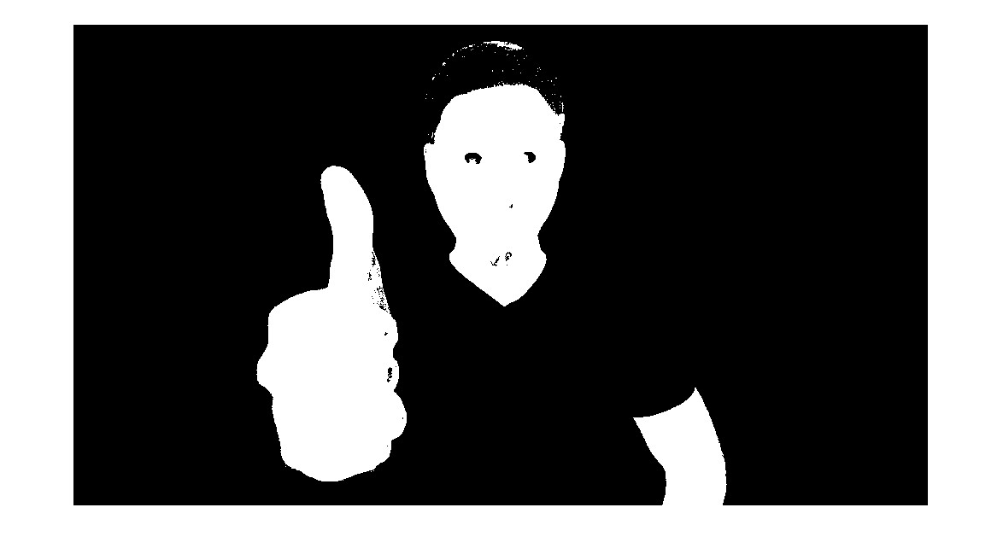



1. Menampilkan citra RGB hasil segmentasi



**Hasil Percobaan Kedua**

Pada percobaan ke – 2 kami menggunakan metode baru yang tidak ada pada jurnal yaitu metode YIQ dengan tampilan GUI

Disini kami menggunakan data training berupa bermacam-macam jenis kulit :

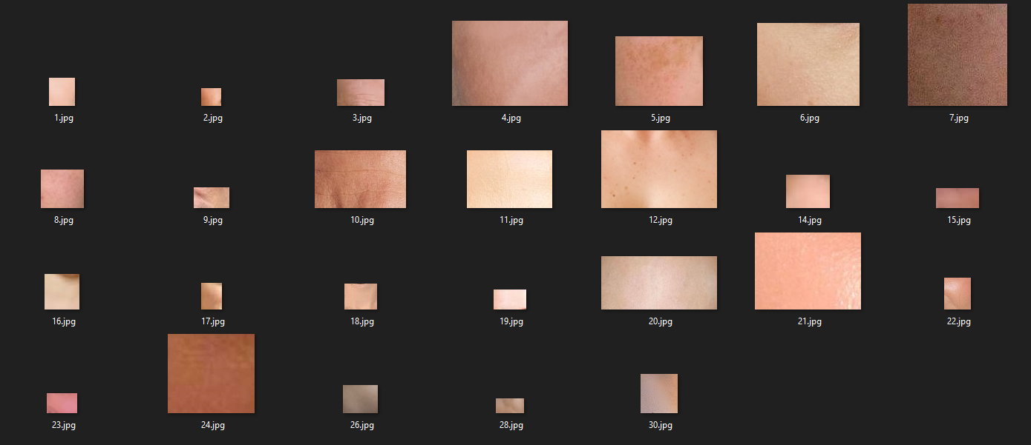

Hasil dari percobaan foto pertama skin detection menggunakan metode YIQ yaitu :





Hasil dari percobaan foto kedua skin detection menggunakan metode YIQ yaitu :

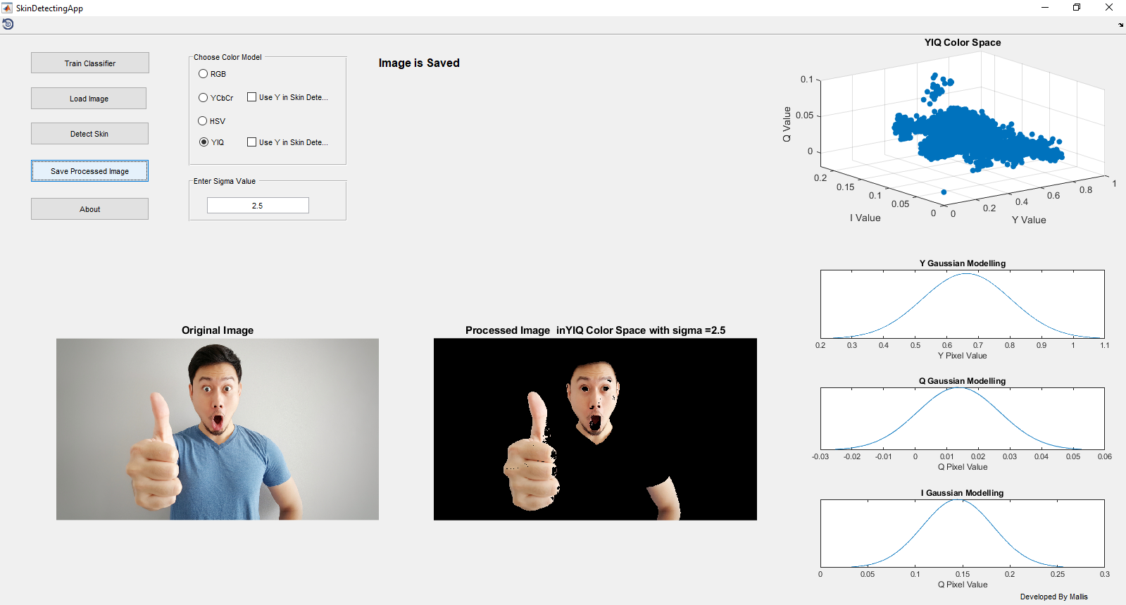



**Hasil Perhitungan Akurasi Dari Kedua Metode**

Untuk menghitung presisi dan akurasi menggunakan rumus :

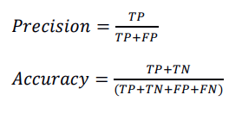

Keterangan :

TP : True Positive (Jumlah data yang bernilai Positif dan diprediksi benar sebagai Positif)

TN : True Negative (Jumlah data yang bernilai Negatif dan diprediksi benar sebagai Negatif)

FP : False Positive (Jumlah data yang bernilai Negatif tetapi diprediksi sebagai Positif)

FN : False Negative (Jumlah data yang bernilai Positif tetapi diprediksi sebagai Negatif)

**Hasil Perhitungan Akurasi dari metode RGB dan YCbCr**

Tabel 1 akurasi pada percobaan metode RGB dan YCbCr

|  |  |  |  |  |  |  |  |  |  |
| --- | --- | --- | --- | --- | --- | --- | --- | --- | --- |
| Gambar | Total no of Pixels | Skin pixels detected | Nonskin Pixels detected | True Positive | False Positive | True Negative | False Negative | Precision | Accuracy |
| 1 | 121.472 | 33.280 | 88.192‬ | 11.093 | 22.187 | 49,848 | 38.344 | 33.3 | 50.1 |
| 2 | 78.145 | 22.327 | 55.818 | 21.478 | 849 | 55.249 | 569 | 96.2 | 98.2 |

Pada tabel 1 gambar kesatu, untuk menghitung total no of pixels menggunakan rumus matlab yaitu nnz(image), sedangkan untuk skin pixels detected dan non-skin pixel detected menggunakan aplikasi Photoshop. Pada bagian TP, FP, TN, dan FN diperoleh dari percobaan menggunakan metode RGB dan YCbCr, setelah dilakukan perhitungan pada rumus didapat hasil presisi sebesar 33.3 dan akurasi sebesar 50.1. Karena pada gambar ke-1 warna pada baju foto tersebut kurang lebih warnanya mirip dengan warna kulit.

Pada gambar kedua untuk menghitung total no of pixels, skin pixels detected dan non-skin pixel detected sama seperti perhitungan gambar kesatu. Pada bagian TP, FP, TN, dan FN sama menggunakan metode RGB dan YcbCr, setelah dilakukan perhitungan pada rumus didapat hasil presisi sebesar 96.2 dan akurasi sebesar 98. Karena pada gambar kedua menggunakan warna baju yang berbeda dengan warna kulit sehingga nilai presisi dan akurasinya tinggi.

**Hasil Perhitungan Akurasi dari metode YIQ**

Tabel 2 akurasi pada percobaan YIQ

|  |  |  |  |  |  |  |  |  |  |
| --- | --- | --- | --- | --- | --- | --- | --- | --- | --- |
| Gambar | Total no of Pixels | Skin pixels detected | Nonskin Pixels detected | True Positive | False Positive | True Negative | False Negative | Precision | Accuracy |
| 1 | 121.472 | 33.280 | 88.192‬ | 14.157 | 19.123 | 57.473 | 30.719 | 42.5 | 58.9 |
| 2 | 78.145 | 22.327 | 55.818 | 21.751 | 576 | 55.361 | 457 | 97.4 | 98.6 |

Pada tabel 2 gambar kesatu menghitung total no of pixels, skin pixels detected dan non-skin pixel detected sama seperti perhitungan tabel 1 gambar kesatu. Pada bagian TP, FP, TN, dan FN menggunakan metode YIQ secara GUI. Setelah dilakukan perhitungan pada rumus didapat hasil presisi sebesar 42.5 dan akurasi sebesar 58.9. Pada metode ini menggunakan data training berupa jenis-jenis warna kulit sehingga warna baju pada gambar kesatu sebagian tidak terdeksi meskipun warna baju tersebut mirip dengan warna kulit.

Pada tabel 2 gambar kedua menghitung total no of pixels, skin pixels detected dan non-skin pixel detected sama seperti perhitungan sebelumnya. Pada bagian TP, FP, TN, dan FN menggunakan metode YIQ secara GUI. Setelah dilakukan perhitungan pada rumus didapat hasil presisi sebesar 97.4 dan akurasi sebesar 98.6. Karena pada metode ini menggunakan data training, sehingga pada bagian mata dan mulut tidak terdeksi sebagai warna kulit.

**Kesimpulan antara dua metode RGB, YCbCr dengan metode YIQ**

Setelah melakukan percobaan dua metode tersebut, didapat hasil perbandingan antara metode pertama dan kedua yaitu dilihat dari aspek presisi dan akurasi. Pada gambar yang diinputkan pada dua percobaan tersebut diperoleh akurasi yang lebih baik dengan menggunakan metode YIQ karena pada metode tersebut dilakukan data training terlebih dahulu sehingga diperoleh model yang dapat mendeteksi warna kulit lebih baik. Sedangkan pada metode RGB dan YCbCr tidak dilakukan training terlebih dahulu sehingga warna yang mirip dengan warna kulit akan terdeksi sebagai warna kulit seperti contoh pada percobaan pertama gambar 1 pada warna baju.